Sezione Docente

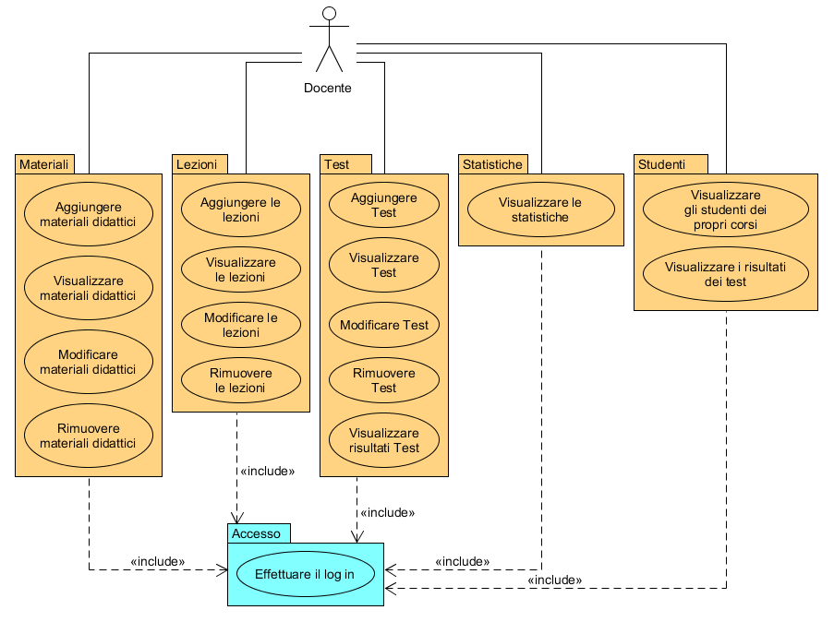

La sezione della web application dedicata ai docenti.

Permette ad un docente di accedere e modificare le dispense e le lezioni. Può visualizzare le statistiche dei propri studenti, come i giorni di presenza o i risultati dei test.